西安电子科技大学

组网与运维综合实验 课程实验报告

实验名称 网线的制作和测试

网络与信息安全 学院 2318031 班
成 绩

姓名 史思羽 学号 23009201013
同作者 无
实验日期 2025 年 11 月 22 日

指导教师评语：

指导教师：
年 月 日
实验报告内容基本要求及参考格式
一、实验目的
二、实验所用仪器（或实验环境）
三、实验基本原理及步骤（或方案设计及理论计算）
四、实验数据记录（或仿真及软件设计）
五、实验结果分析及回答问题（或测试环境及测试结果）

一、实验目的
1. 了解双绞线的特性与应用场合；
2．熟悉T568A和T568B标准线序的排列顺序；
3．掌握双绞线的制作方法；
4．掌握线缆测试的简单方法，学会使用简易测线仪，了解状态指示灯的含义。
二、实验要求
1. 熟悉各种网络元件，了解设备功能；
2. 准备实验工具：双绞线、水晶头、压线钳、剥线钳、测试仪；
3. 掌握不同网线应用场合，能够制作标准网线；
4. 能够熟练使用测试仪进行连通测试。实验所用仪器（或实验环境）
三、实验内容
1. 直通线的制作；
2. 交叉线的制作；
3. 网线的连通性测试；
4. 认识常用联网设备
工具箱及其中工具、水晶头、测线仪
四、实验步骤

1. 认识制作网线过程中用到的材料和工具
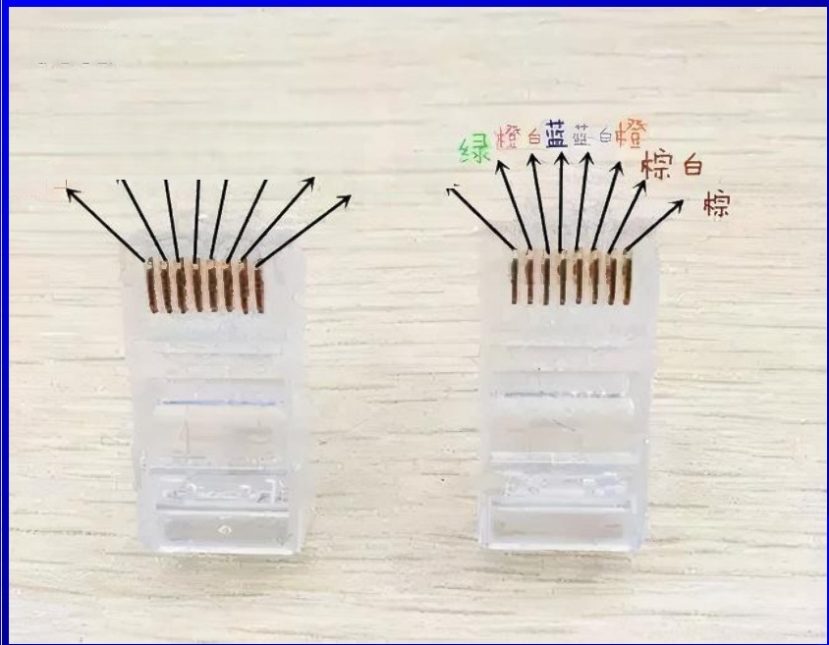
（此处文字介绍双绞线、压线钳、水晶头、测试仪等并配图）

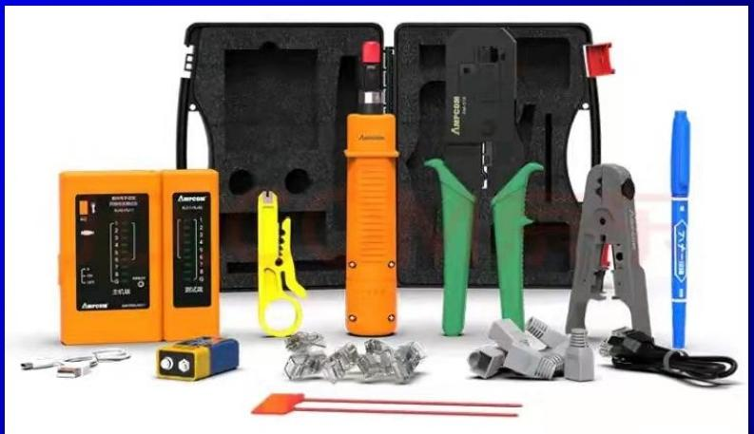
1. 双绞线（网线）
网络传输的 “信号导线”，核心是由 8 根铜芯线分成 4 对，每对导线相互绞合（减少电磁干扰），外部包裹绝缘护套。常见类型有 Cat5e（百兆 / 千兆通用，最常用）、Cat6（千兆以上，抗干扰更强），主要用于连接电脑、路由器、交换机等网络设备，是局域网中最基础的传输介质。
2. 水晶头（RJ45 连接器）
网线的 “接头”，塑料材质，内部有 8 个金属弹片（对应双绞线的 8 根芯线），规格以 RJ45 为主（家用 / 实验室通用）。作用是将双绞线的芯线与网络设备（如电脑网卡、路由器端口）的接口对接，通过金属弹片的接触传递电信号，是网线与设备连接的关键部件。
3. 压线钳
制作网线的 “专用工具”，核心功能是 “压制水晶头”—— 将插入水晶头的双绞线芯线压紧，让金属弹片与芯线紧密接触（形成电气连接），同时固定水晶头与网线，避免脱落。常见多功能款还集成 “剥线”（剥离网线外层护套）、“剪线”（修剪芯线长度）功能，是自制网线的必备工具。
4. 网线测试仪
验证网线是否 “合格” 的检测工具，由主机和副机组成。使用时，将自制网线的两端分别插入主机和副机的 RJ45 接口，开机后通过指示灯闪烁判断：① 网线是否接通（无断路）；② 芯线线序是否正确（如 T568A/B 标准）；③ 有无短路、交叉连接等问题，确保制作的网线能正常传输信号。
2. 双绞线连接标准
（此处文字介绍EIA/TIA 568A和568B标准）
线序不同
EIA/TIA 568A：线序是白绿、绿、白橙、蓝、白蓝、橙、白棕、棕
EIA/TIA 568B：线序是白橙、橙、白绿、蓝、白蓝、绿、白棕、棕
两者的关键差异，就是第 1、2 根线和第 3、6 根线的位置互相交换。

3. 直通线和交叉线
（此处文字介绍两种线序连接方法以及每种线应用在何种场合）
1. 直通线 (Straight-Through Cable)
连接方法：网线两端的线序完全相同。无论是都采用 568A 标准，还是都采用 568B 标准。
例如： 一端是 568B，另一端也必须是 568B。
应用场合：这是最常用的一种网线。它用于连接不同类型的网络设备。
电脑 → 路由器
电脑 → 交换机
路由器 → 交换机
2. 交叉线 (Crossover Cable)
连接方法：网线两端的线序不同。一端采用 568A 标准，另一端则采用 568B 标准。
应用场合：这种网线用于连接相同类型的网络设备。
电脑 → 电脑 (用于直接传输文件)
路由器 → 路由器
交换机 → 交换机
4. 双绞线制作过程
（此处文字简单描述制作过程并配图）
剥线：用压线钳剥去双绞线外层护套（长度约 1.5 厘米，别割伤内部芯线绝缘层）；
排序：将 8 根芯线按 568B（推荐）或 568A 标准理顺，尽量保持芯线平直不交叉；
剪齐：用压线钳剪去多余芯线，保留芯线长度约 1 厘米（确保 8 根芯线平齐）；
插入：将排好序的芯线插入 RJ45 水晶头（弹片朝下），确保芯线顶到水晶头底部，金属弹片对准芯线；
压制：将水晶头放入压线钳对应卡槽，用力按压手柄，让金属弹片压紧芯线（听到 “咔哒” 声即可）；
测试：用网线测试仪检测，若两端指示灯按 1-8 顺序同步闪烁，说明制作成功。

5. 网线测试
（此处文字简单描述测试结果并说明原因）

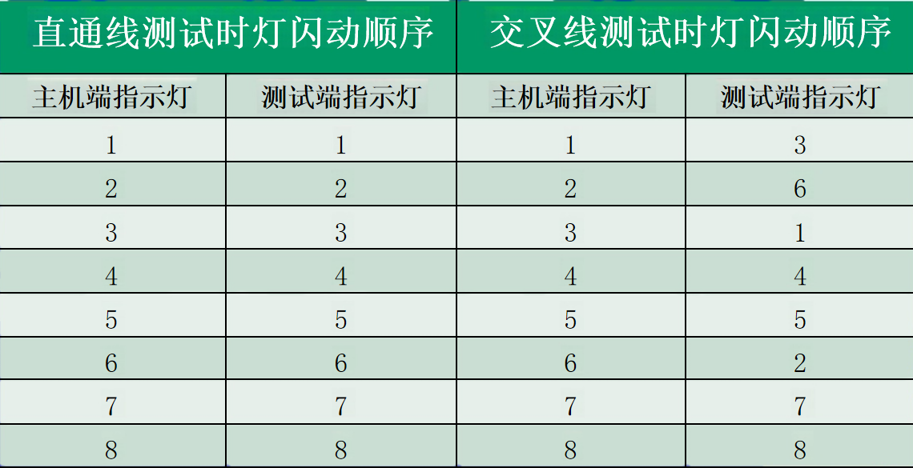
测试结果

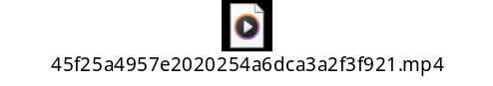
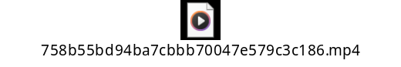
以上两个视频是线1、2测试结果
线1
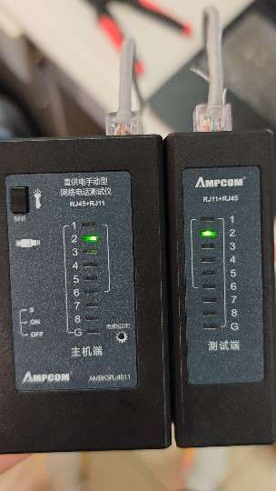
线2
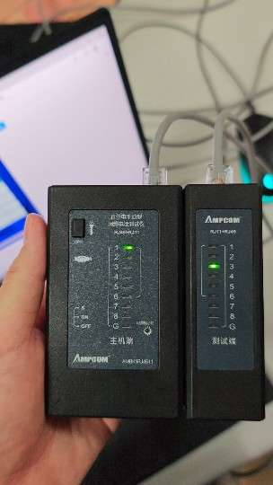
圆满完成指标
测试结果和分析
1. 制作网线过程中遇到什么问题，如何解决的？通过该实验有何收获？

问题：线极其微小很难插到对应的孔位，水晶头前端铁片接触不良
解决：多次压制水晶头
收获：掌握了网线制作的核心流程，能独立完成剥线、排序、压制、测试全步骤，拥有了实用的实操技能；
理清了 568A/B 线序标准和直通线、交叉线的区别，明白不同设备连接的选型逻辑，夯实了网络基础认知；
体会到理论与实操结合的重要性，线序对错、剥线深浅等细节直接影响成果，培养了严谨的动手习惯；
学会用工具解决实际问题，以后遇到网线故障或需要自制网线时，能自主处理，提升了生活和学习中的实用性技能。
2. 上网查阅H3C交换机和路由器命名规则，判断实验室目前设备级别。

H3C 交换机路由器命名规则与设备级别判断
一、H3C 交换机命名规则
基本格式：
[H3C] S [第一位数字][第二位数字][第三四位数字][第五六位数字][后缀]
关键位解析：
1. 第一位数字：设备级别
9：最高端机箱式设备（核心层）
7：高端机箱式设备（核心 / 汇聚层）
5：全千兆设备（汇聚 / 接入层）
3：千兆上行 + 百兆下行（接入层）
2. 第二位数字：功能类型
5/6/9：三层交换机（支持路由功能）
1：二层交换机（仅支持交换功能）
3. 第三四位数字：
高端交换机：业务槽位数
中低端交换机：端口数量的前两位
4. 后缀常见含义：
T：1000BASE-T（RJ45 电口）
P：SFP 光模块接口
EI：增强软件版本（含高级特性）
SI：标准软件版本
HI：旗舰软件版本
PWR：支持 PoE 供电
二、H3C 路由器命名规则
MSR 系列（多业务路由器）：
[H3C] MSR [A1A2][A3A4][后缀]

A1A2：系列号，数字越大级别越高

20 系列：入门级模块化路由器
30/32 系列：中端模块化路由器
50 系列：高端模块化路由器

A3A4：具体型号，通常表示：

A3：插槽数量（20 系列为 SIC 卡数，30/32 系列为 MIM 卡数）
A4：端口数量相关（20 系列表示下行 LAN 口数量）
ER 系列（教育网路由器）：
第一位数字：3（百兆接口），5（千兆接口）
第二位数字：1（单 WAN 口），2（双 WAN 口）
如：ER3000（全百兆），ER5000（上行百兆 + 下行千兆），ER6300/8300（全千兆）
三、实验室设备级别判断方法

交换机级别判断：

核心层：型号以 9 开头（如 S9500 系列），机箱式，多业务插槽
汇聚层：型号以 7 开头（如 S7500 系列）或 5 开头（如 S5500 系列），全千兆
接入层：型号以 3 开头（如 S3100 系列），或 5 开头的端口密度型设备

路由器级别判断：

高端：MSR50 系列，模块化，多插槽，高性能
中端：MSR30/32 系列，中等性能，部分模块化
入门：MSR20 系列，固定配置，ER 系列
示例判断：
设备型号 S5500-28C-EI：5 开头→全千兆汇聚层，28 端口，增强版本
设备型号 MSR3200：MSR32 系列→中端路由器
3. 上网查阅关于光纤、电缆、双绞线（五类、六类、七类等包括超*类）有何不同，适用于哪些场景？

光纤、电缆、双绞线对比分析
一、传输介质基本特性对比
特性 | 光纤 | 双绞线 (Cat5e/Cat6) | 同轴电缆
传输介质 | 玻璃 / 塑料纤维 (光信号) | 铜线 (电信号) | 铜芯 + 屏蔽层 (电信号)
最大带宽 | 100Gbps+ | 1-10Gbps | 1-2Gbps
最大传输距离 | 数十公里 (无中继) | 100 米 | 500-1000 米
抗干扰能力 | 极强 (无电磁干扰) | 弱 (需屏蔽增强) | 中 (有屏蔽)
安全性 | 极高 (信号难窃取) | 中 | 中
部署成本 | 高 (设备 + 熔接) | 低 (易安装) | 中
使用寿命 | 25 年 + | 10-15 年 | 10-15 年
数据来源：
二、双绞线详细分类与参数
1. 五类线 (Cat5)
速率：100Mbps (100BASE-TX)，部分短距可达 1Gbps
带宽：100MHz
应用：已淘汰，仅适用于老旧设备或临时布线
2. 超五类线 (Cat5e)
速率：稳定支持 1Gbps (1000BASE-T)，频宽 155MHz
传输距离：100 米
特点：增强抗干扰，性价比高
应用：家用宽带、办公网络、监控系统
3. 六类线 (Cat6)
速率：1Gbps (长距)，10Gbps (55 米内)
带宽：250MHz
特点：更优屏蔽，十字骨架隔离
应用：企业网络、高速数据传输、高清视频
4. 超六类线 (Cat6A)
速率：10Gbps (100 米内)
带宽：500MHz
特点：双层屏蔽，性能接近光纤
应用：数据中心、大型企业网络主干
5. 七类线 (Cat7)
速率：10Gbps，Cat7A 可达 40Gbps (短距)
特点：全屏蔽，非 RJ45 接口
应用：数据中心交换机 - 服务器连接，高速计算集群
6. 八类线 (Cat8)
速率：40Gbps (30 米内)
带宽：2000MHz
应用：短距高速数据中心，服务器 - 交换机直连
三、不同场景传输介质选择指南
1. 家庭 / 办公环境
推荐：Cat5e 或 Cat6 UTP (非屏蔽)
理由：成本低，安装简便，支持 1-10Gbps，满足日常需求
注意：若布线靠近强电，可选 Cat5e/Cat6 STP (屏蔽) 增强抗干扰
2. 企业网络
接入层：Cat6 UTP，端口密度高，成本适中
汇聚层：Cat6A 或光纤，高带宽，长距离
核心层：光纤，高带宽，抗干扰，可靠性高
3. 数据中心
服务器 - 交换机：Cat7/Cat7A (短距) 或 DAC (直连铜缆，<7 米)
机柜间连接：多模光纤 (500 米内)
数据中心互联：单模光纤 (数公里)
4. 工业环境
推荐：光纤或屏蔽双绞线
理由：抗电磁干扰，耐温耐湿，适应恶劣环境
5. 特殊场景
PoE 供电：Cat5e/Cat6 支持 802.3af/at 标准，可同时传数据和电力 (最大 25.5W)
长距离监控：单模光纤 + 光纤收发器，可达数十公里
短距高速：DAC 直连铜缆，延迟比光纤低，无需光模块
四、选择建议

根据带宽需求：

百兆→Cat5e (足够)
千兆→Cat5e/Cat6 (推荐 Cat6，未来兼容)
万兆→Cat6A/Cat7 (短距) 或光纤 (长距)

根据距离：

<100 米→双绞线 (Cat5e/Cat6/Cat6A)
100-500 米→多模光纤

500 米→单模光纤

成本考量：

短期项目 / 预算有限：Cat5e/Cat6 UTP
长期项目 / 高可靠性：光纤 (初期投入高，长期维护低)

